



**JOHANN STRAUSS ENSEMBLE**

**Βιεννέζικα βαλς στη Xριστουγεννιάτικη Αθήνα**

**Σάββατο 11 Δεκεμβρίου – ώρα 20:30**

**Κυριακή 12 Δεκεμβρίου – ώρα 19:00**

**Η αυλαία των Χριστουγέννων**

**θα ανοίξει στην Αθήνα με βιεννέζικα βαλς**

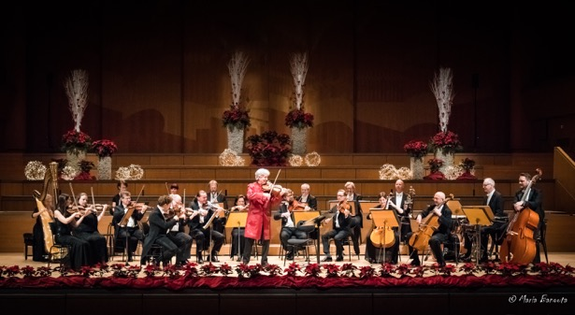

***Η μαγική ατμόσφαιρα των Χριστουγέννων γίνεται πιο γιορτινή***

***με άρωμα μουσικής από τη Βιέννη!***

Τα Χριστούγεννα πλησιάζουν και οι καθιερωμένες ετήσιες συναυλίες του **Johann Strauss Ensemble** θα ανοίξουν και πάλι την εορταστική αυλαία των ημερών στο Μέγαρο Μουσικής Αθηνών!

Ο χαρισματικός μαέστρος **Russell McGregor** και οι ξεχωριστοί σολίστ της ορχήστρας Johann Strauss Ensemble, με το μουσικό τους μπρίο, την δεξιοτεχνία και τις αυθεντικές ερμηνείες τους στα βάλς και τις πόλκες των συνθετών της οικογένειας Στράους, θα ενθουσιάσουν για άλλη μια φορά το αθηναϊκό κοινό που κάθε χρόνο αποθεώνει τις μοναδικές συναυλίες τους στην ανθοστόλιστη Αίθουσα Χρήστος Λαμπράκης. Στο φετινό πρόγραμμα, εκπροσωπούνται τρεις γενιές της περίφημης αυστριακής οικογένειας, μια που οι συνθέσεις που θα ακούσουμε εκτείνονται από τις αρχές του 19ου αιώνα (στα έργα του γενάρχη Γιόχαν Στράους), τα μέσα του 19ου (στα έργα των παιδιών του Γιόχαν του νεότερου, Γιόζεφ και Έντουαρντ), μέχρι και τα μέσα του 20ου αιώνα στα έργα του Έντουαρντ Στράους του νεότερου.

Τις μελωδίες της Ορχήστρας απογειώνουν θαυμάσια βεννέζικα τραγούδια, που ερμηνεύει ιδανικά η εξαιρετική σοπράνο κολορατούρα **Βασιλική Καραγιάννη**.

Η Ορχήστρα Δωματίου Johann Strauss Ensemble ιδρύθηκε το 1985 από τους εξαιρετικούς μουσικούς της αυστριακής Ορχήστρας Μπρούκνερ και πολύ γρήγορα απέκτησε διεθνή φήμη με περιοδείες σε όλες τις μεγάλες πόλεις της Ευρώπης (Παρίσι, Λονδίνο, Μαδρίτη, Ρώμη, Βρυξέλλες, Βερολίνο, Ζυρίχη, Αμβούργο, Ζάλτσμπουργκ, Βιέννη κ.α.), στην Ιαπωνία, τη Ρωσία και στην Αυστραλία. Η ορχήστρα διακρίνεται για την πλούσια δισκογραφία της, ενώ από το 2003 διευθυντής της είναι ο βιολονίστας Russell McGregor.

Χαρακτηριστικό των συναυλιών του Johann Strauss Ensemble είναι η ερμηνεία της βιεννέζικης μουσικής με τον τρόπο που ο Γιόχαν Στράους πρώτος καθιέρωσε, καθώς ήταν συγχρόνως ο σολίστ και ο διευθυντής της ορχήστρας ενθουσιάζοντας το κοινό με τη χορευτική και μελωδική μουσική του.

**JOHANN STRAUSS ENSEMBLE**

**Βιεννέζικα βαλς στη Xριστουγεννιάτικη Αθήνα**

**Μέγαρο Μουσικής Αθηνών**

**Αίθουσα Χρήστος Λαμπράκης**

**Σάββατο 11 Δεκεμβρίου – ώρα 20:30**

**Κυριακή 12 Δεκεμβρίου – ώρα 19:00**

Σολίστ

**Βασιλική Καραγιάννη**, σοπράνο

**Johann Strauss Ensemble**

Μουσική διεύθυνση, βιολί: **Russell McGregor**

**Εισιτήρια:** **megaron.gr**, Τ. 210 7282 333

*Με την παράκληση της δημοσίευσης*

*Πληροφορίες: Γραμματεία Δ.Σ., 210 7282 566-567*

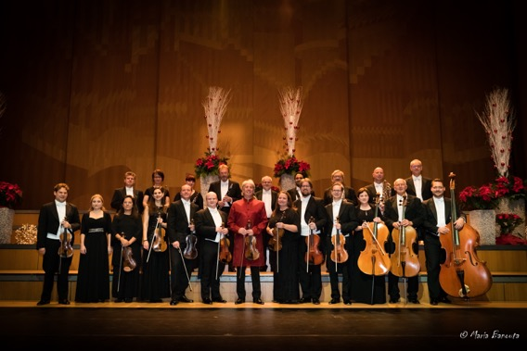

**Johann Strauss Ensemble**

**Βασιλική Καραγιάννη Russell McGregor**

**ΒΙΟΓΡΑΦΙΚΑ ΣΗΜΕΙΩΜΑΤΑ**

**RUSSELL McGREGOR**

Γεννήθηκε στην Οξφόρδη και σε ηλικία επτά ετών άρχισε σπουδές στο βιολί στη Μελβούρνη. Πήρε το δίπλωμά του το 1982 από το Βικτωριανό Κολέγιο Τεχνών της Μελβούρνης και από το 1992 ζει στην Αυστρία. Την περίοδο 1994-1996 ήταν ο εξάρχων της Ορχήστρας Δωματίου της Βιέννης και από το 1997 ήταν ο εξάρχων και ο μαέστρος της Ορχήστρας Σένμπρουν της Βιέννης. Το 2003 ανέλαβε τη μουσική διεύθυνση του Johann Strauss Ensemble και πολύ γρήγορα αναγνωρίστηκε ως ο πιο επιτυχημένος «Stehgeiger», δηλαδή μαέστρος και σολίστ συγχρόνως, σύμφωνα με την παράδοση της βιεννέζικης μουσικής, περιοδεύοντας με την Oρχήστρα σε όλο τον κόσμο. Ο τρόπος επικοινωνίας του με το κοινό, η δεξιοτεχνία και ο γοητευτικός του ήχος ενθουσιάζουν τους ακροατές. Ο Ράσελ Μακ Γκρέγκορ έχει συμπράξει σε συναυλίες με την Καμεράτα Σάλτσμπουργκ, έχει εμφανιστεί στο Γκόλντεν Χολ της περίφημης Μουζίκφεραϊν στη Βιέννη και έχει συνεργαστεί με τον Λουτσιάνο Παβαρότι, τον Χοσέ Καρέρας, τον Πλάθιντο Ντομίνγκο, την ντέιμ Κίρι Τε Κανάουα και την Ιλντικό Ραϊμόντι. Παίζει με βιολί Κάρλο Τζουζέπε Τεστόρε του 1697.

**JOHANN STRAUSS ENSEMBLE**

Η Ορχήστρα Δωματίου Johann Strauss Ensemble ιδρύθηκε το 1985 από τους εξαιρετικούς μουσικούς της αυστριακής Ορχήστρας Μπρούκνερ και πολύ γρήγορα απέκτησε διεθνή φήμη με περιοδείες σε όλες τις μεγάλες πόλεις της Ευρώπης, στην Ιαπωνία, τη Ρωσία και την Αυστραλία. Η σύνθεση της Ορχήστρας διατηρείται σχεδόν ίδια από την ίδρυσή της, γεγονός που καθιστά τον ήχο της μοναδικό και αγαπητό στο κοινό. Από το 2003 διευθυντής της είναι ο βιολονίστας Ράσελ Μακ Γκρέγκορ. Χαρακτηριστικό των συναυλιών της Ορχήστρας είναι η ερμηνεία της βιεννέζικης μουσικής με τον τρόπο που ο σπουδαίος συνθέτης και βιολονίστας Γιόχαν Στράους πρώτος καθιέρωσε, καθώς ήταν συγχρόνως ο σολίστ και ο μαέστρος, ενθουσιάζοντας το κοινό με τη χορευτική και μελωδική μουσική του. Το ρεπερτόριο της Ορχήστρας, εκτός από τα έργα της οικογένειας Στράους, περιλαμβάνει έργα σύγχρονων αυστριακών συνθετών, θρησκευτική μουσική και έργα Μότσαρτ, Χάυντν, Μπετόβεν, Σούμπερτ, Ντβόρζακ και άλλων κλασικών συνθετών. Η Ορχήστρα έχει ηχογραφήσει πολλούς δίσκους με βιεννέζικη μουσική και διοργανώνει συχνά εκπαιδευτικά προγράμματα για παιδιά σε ευρωπαϊκές χώρες και στην Αυστραλία.

**ΒΑΣΙΛΙΚΗ ΚΑΡΑΓΙΑΝΝΗ**

Η σοπράνο κολορατούρα Βασιλική Καραγιάννη γεννήθηκε στην Πάτρα. Πήρε δίπλωμα Μονωδίας με διάκριση και βραβείο από το Εθνικό Ωδείο παράρτημα Γλυφάδας ενώ συνέχισε τις σπουδές της δίπλα στον Γιόζεφ Μέτερνιχ στο Μόναχο. Από νεαρή ηλικία ξεκίνησε την συνεργασία της με την Εθνική Λυρική Σκηνή ερμηνεύοντας τους πιο αντιπροσωπευτικούς ρόλους από το ρεπερτόριο της σοπράνο κολορατούρας. Το 2012 έκανε το ντεμπούτο της στο Θέατρο Σκάλα του Μιλάνου, ερμηνεύοντας τον ρόλο της *Ολυμπίας* στην όπερα «Τα παραμύθια του Χόφμαν» του Ζακ Όφενμπαχ σε σκηνοθεσία Ρόμπερτ Κάρσεν. Έχει εμφανιστεί σε μερικά από τα μεγαλύτερα Λυρικά θέατρα του κόσμου, όπως στη Βασιλική Όπερα του Λονδίνου Κόβεντ Γκάρντεν, στη Βασιλική Όπερα της Κοπεγχάγης, στο Μπουνκαμούρα Κόνσερτ Χωλ και στην Όπερα του Τόκυο, στο Μπιβάκο Χωλ στο Ότσου της Ιαπωνίας, στην Κωμική Όπερα του Βερολίνου, στο Σαν Κάρλο της Νάπολης, στην Κρατική Όπερα της Φλωρεντίας, στο Θέατρο Σαν Κάρλο της Λισσαβόνας, στην Όπερα του Ντίσελντορφ, στο Σόνι Κόνσερτ Χωλ στο Τόκυο και σε σπουδαίες αίθουσες όπως στο Κάρνεγκι Χωλ της Νέας Υόρκης, στο Κουΐν Ελίζαμπεθ Χωλ και Κάντογκαν Χωλ του Λονδίνου, στο Μουσάσινο Κόνσερτ Χωλ στο Τόκυο κ.ά. Το ρεπερτόριο της είναι ευρύ και περιλαμβάνει τους περισσότερους από τους πιο αντιπροσωπευτικούς ρόλους της σοπράνο κολορατούρας, όπως: *Βασίλισσα της Νύχτας* στον Μαγικό Αυλό (Μότσαρτ), *Ολυμπία* στα Παραμύθια του Χόφμαν (Όφενμπαχ), *Τζίλντα* στον Ριγκολέττο (Βέρντι), *Βιολέττα* στην Τραβιάτα (Βέρντι*), Λουτσία* στην Λουτσία ντι Λαμερμούρ (Ντονιτσέτι), *Κονστάντσε και Μπλοντε* στην Απαγωγή από το Σαράι (Μότσαρτ), *Αντίνα* στο Ελιξίριο του έρωτα (Ντονιτσέτι), *Νορίνα* στον Ντον Πασκουάλε (Ντονιτσέτι), *Τσερμπινέττα* στην Αριάδνη στη Νάξο (Ρ. Στραους), *Ροζίνα* στον Κουρέα της Σεβίλλης (Ροσίνι), *Κοντέσσα Αντέλε* στον Κόμη Όρυ (Ροσίνι), *Αμίνα* στην Υπνοβάτιδα (Μπελλίνι), κ.ά. Έχει πάρει το ειδικό βραβείο για νέο καλλιτέχνη από την Ένωση Ελλήνων Θεατρικών και Μουσικών Κριτικών για την ερμηνεία της στο ρόλο της *Τσερμπινέττα* στην όπερα «Αριάδνη στη Νάξο» του Ρ. Στράους σε παραγωγή της Λυρικής Σκηνής καθώς επίσης και το ειδικό βραβείο Ίνγκα Λινγκάμπουε στην Ιταλία. Έχει συμμετάσχει σε ηχογραφήσεις των έργων «Κουρέας της Σεβίλλης» του Παϊζιέλο, «Δέηση» σε ποίηση Κ. Καβάφη και μουσική Αθ. Σιμόγλου, «Μονόγραμμα» σε ποίηση Οδ. Ελύτη και μουσική Γ. Κουρούπου, κ.ά.

